Областное государственное автономное
профессиональное образовательное учреждение
«Чернянский агромеханический техникум»

Методическая разработка

по практическому занятию
по ПМ 04. Интерьерное озеленение
на тему:
«Создание объемно-пространственных композиций по правилам цветочной аранжировки»

по профессии 35.01.19 Мастер садово-паркового и ландшафтного строительства

группа № 35, II курс

Разработал:
мастер производственного обучения
Ретизник Елена Викторовна

Чернянка
2020 год
План-конспект практического занятия

ПМ 04. Интерьерное озеленение
Группа 35, 3курс
Профессия Рабочий зелёного хозяйства
Тема занятия: Создание объемно-пространственных композиций по правилам цветочной аранжировки
Тип занятия: Закрепление и совершенствование знаний, умений и навыков
Длительность: 90 часов
Цель занятия: овладеть приемами создания объемно-пространственной композиции из растительного материала по правилам цветочной аранжировки
Задачи:
Образовательные: ознакомит с технологией и правилами составления цветочной композиции, научить подбирать инструменты и материал для работы;
Развивающая: развивать эстетический вкус, трудолюбие, формировать творческие и дизайнерские способности, логическое мышление, воображение, вызвать желание фантазировать
Воспитательная: воспитывать аккуратность и усидчивость при выполнении композиций, ответственность.
Материалы и оборудование: свежесрезанные цветы, флористическая губка (оазис), секаторы, ножницы, вазы, сухоцветы, песок, лейка с водой, упаковочная бумага, декоративные элементы (стеклярус, речная галька, декоративные фигурки, мох), цветной песок.
Формируемые компетенции:
ПК 4.1. - Составлять композиции из комнатных растений.
ОК 1- Понимать сущность и социальную значимость своей будущей профессии, проявлять к ней устойчивый интерес
ОК 2 - Организовывать собственную деятельность, исходя из цели и способов ее достижения, определенных руководителем
ОК 3 - Анализировать рабочую ситуацию, осуществлять текущий и итоговый контроль, оценку и коррекцию
собственной деятельности, нести ответственность за результаты своей работы
ОК 4 - Осуществлять поиск информации, необходимой для эффективного выполнения профессиональных задач
ОК 5 - Использовать информационно-коммуникационные технологии в профессиональной деятельности
ОК 6 - Работать в команде, эффективно общаться с коллегами, руководством, клиентами
Материально-техническое обеспечение занятия:
- Рабочий стол
- Компьютер, проектор, экран.
Дидактическое обеспечение урока:
1. Презентация «Создание объемно-пространственных композиций по правилам цветочной аранжировки» с применение мультимедийной техники.
2. Инструкции по ТБ и ОТ.
Методы проведения:
- Словесный (Объяснение, беседа, рассказ, фронтальный опрос)
- Наглядный (демонстрационные технологии выполнения композиций по правилам аранжировки)
- Практический (самостоятельная работа обучающихся по выполнению комплексных работ, упражнения для отработки производственных навыков и умений по созданию композиций)
- Контроль (корректировка выполнения заданий, оценивание деятельности обучающихся и выполнение работ, соблюдение ТБ и ОТ.)
Межпредметные связи:
- МДК 03.01. Основы зеленого строительства.
- Биология.
- Охрана труда
- Ботаника
Литература, использованная при подготовке занятия:
  - А.С. Радионова, В. Б. Скупченко, О.Н.Малышева, Ю.В. Джикович Ботаника, Образовательно-издательский центр «Академия», 2014 год
  - И. Ю. Бочкова Интерьерное озеленение: учебник для студ. Учреждений сред. проф. образования: Издательский центр «Академия», 2017.
  - Г. И. Кругликов. Настольная книга мастера производственного обучения. Образовательно-издательский центр «Академия», 2006 год
Литература, рекомендуемая обучающимся:
- Ю. А. Матюхина Флористика: учебное пособие.-Москва: КНОРУС, 2020 год
- Е. В. Шумакова Ботаника и физиология растений, Образовательно-издательский центр «Академия», 2014 год
- Б. Ф. Опарин «Почвоведение. Образовательно-издательский центр «Академия», 2012 год
Ход урока
1. Организационный момент (2 мин)
- приветствие;
- проверка посещаемости;
- проверка подготовленности к уроку
2. Сообщение темы и цели урока (3 мин)
Преподаватель сообщает тему урока.
Далее преподаватель предлагает обучающимся сформулировать цель урока, опираясь на прослушанное.
Цветы — украшение нашей планеты. Их любят все. Без цветов не обходится никакое торжество. Иногда говорят, что отсутствие цветов указывает на недостаток вкуса. Все, что прекрасно в природе, человек любит копировать: он хочет сам подражать природе насколько может, чтобы зрительные ощущения имели тождество в природе и искусстве. Как известно, в летний период дома украшают с помощью живых растений, а вот в зимнее время нас могут радовать цветочные композиции из сухоцветов.
Уметь составлять цветочные композиции, это важно, вы согласитесь со мной? Значит, что мы будем делать на уроке?
А какова же цель урока?
3. Актуализация полученных ранее знаний обучающихся по изученной теме: «Аранжировка цветов» (25 мин.)
1. Устный фронтальный опрос:
Аранжировка цветов?
Аранжировка - это один из видов декоративно-прикладного искусства по составлению различных форм цветочных украшений)
А что такое композиция?
Композиция – это современная форма цветочной аранжировки и отличается более сложным построением.
А какие бывают стили композиции в аранжировке?
Вегетативный, декоративный, форма-линейный, параллельный, смешанный стили.
Декоративный
- Традиционная, классическая флористика
- Характерно плотное заполнение объема композиции растениями.
- Композиционный результат – новая единая форма, в которой флоралии, почти без учета их индивидуальных особенностей.
- Задача работ декоративного стиля – украшение интерьера или какого-то особенного места, работы выглядят самодостаточно, способны поднять настроение, но часто не имеют определенной идеи.
Вегетативный
- Образец для этого стиля и есть сама природа.
- Характерно естественное, природное размещение флоралий.
- Композиционный результат –подчеркиваются индивидуальные особенности материала, часто выстраивается некое ботаническое сообщество: берег , степь, болото, альпийский пейзаж.
- Преимущество у флористов, имеющих возможность набрать нужный материал в своем саду, или непосредственно в природе.
Форма-линенйный
- В основе лежат формы и линии растений и их частей.
- В композиции цветы, листья и ветки занимают определенное место: легкое – вверху, тяжелое – внизу, острое – по периферии снаружи, круглое – ближе к центру.
- Важны активность и пассивность линий. Важно изучить доминантные формы, плотные, легкие, играющие и т.д.
- «Воздух» (свободное пространство) между элементами создает напряжение композиции.
- Задача флориста – внимательно относиться к индивидуальным особенностям растений, чтобы понять их графику и абрис.
4. Выполнение практического задания обучающихся в практических тетрадях по ПМ. 04 Интерьерное озеленение.(10 мин.)
Обучающиеся записывают основные этапы выполнение цветочных композиций по правилам цветочной аранжировки.
Шаг первый – форма
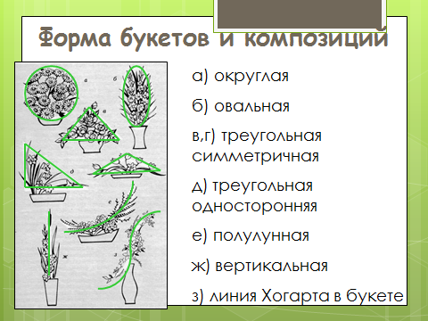
Составлять композицию нужно с формы букета позволяющую растениям максимально выразить свою красоту, индивидуальность, характер.
- Что будет вторым шагом? Линия
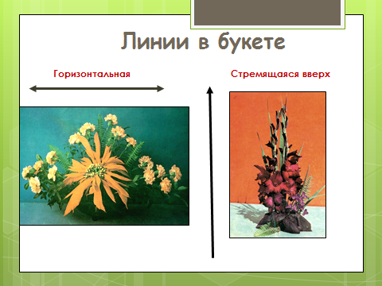
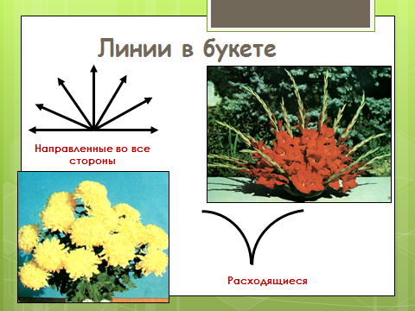
Затем выбираем линии: горизонтальные, вертикальные, диагональные, они придают букету выразительность
- А как вы думаете, что будет приковывать внимание в цветочной композиции?
Шаг третий - цвет
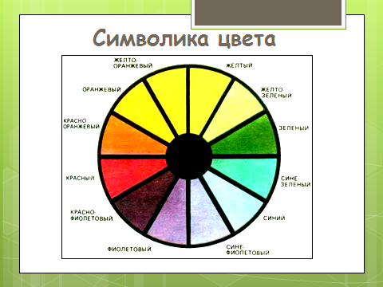
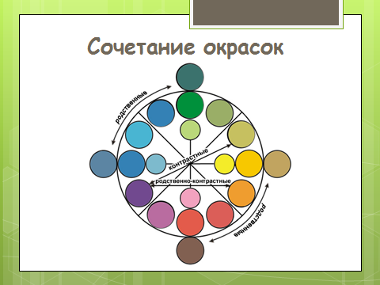
Создать цветовое решение в цветочной композиции - значит «высветить» главное.
- Что же будет четвертым шагом? симметрия или асимметрия

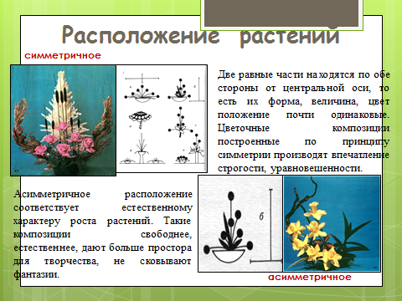
Букеты могут быть симметричными, они вызывает ощущение покоя, уравновешенности, величавости или ассиметричные букеты вызывают больший интерес и более сильные эмоции.

- Пятым шагом будет? группировка растений

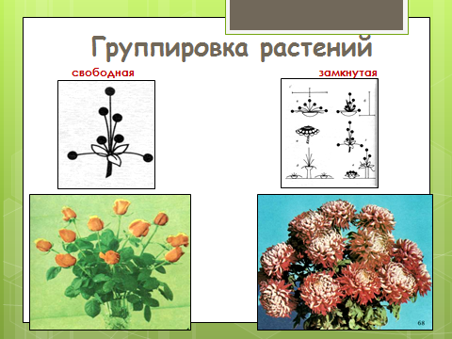

- Шестой шаг? способы укрепления цветов в вазах
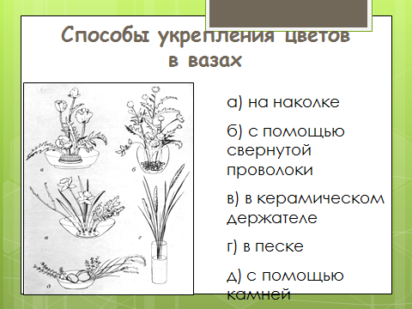
5. Практическая работа «Создание объемно-пространственных композиций по правилам цветочной аранжировки» (45 мин)
5.1. Вводный инструктаж (5 мин)
Из цветов, которые вам предложены, составить цветочную композицию, учитывая выразительные средства цветочной композиции, придумать название и представить свою работу.
- Повторение техники безопасности на рабочем месте
1. Перед началом работы необходимо ознакомится с технологическими картами.
2. Одеть перчатки.
3. Одеть спец одежду.
4. Положить клеенку на рабочие место.
5. Садовые инструменты должны находиться в отдельном контейнере.
6. После работы инвентарь должен быть чистым.
7. Рабочие место после работы должно быть чистым.
8. Режущие предметы строго передавать только тупым концом вперед.
9. Прежде чем приступить к работе необходимо убедиться в полной исправности инструмент.
10.Собрать и вынести в установленное место мусор.
11. Обувь на каблуках запрещается, подошва должна быть сплошной.
12. При не исправности инвентаря работа запрещена.
13. Волосы должны быть собраны.
14.Весь инвентарь должен лежать на своих местах.
16. При ручной обработки почвы посадка растений руками без перчаток запрещается.
5.2. Выполнение практической работы и текущий инструктаж (40 мин)
Текущий инструктаж
Преподаватель поправляет ошибки учащихся, инструктирует тех, у кого не учтены при составлении цветочной композиции выразительные средства.
6. Заключительный инструктаж (10 мин)
6.1. Подведение итогов работы по практическому занятию, оценивание обучающихся (указать на допущенные ошибки и разобрать причины, их вызвавшие, выставление оценок)
6.2. Домашнее задание: подготовиться к самостоятельной работе по данной теме.
6.3. Рефлексия
- Урок полезен, все понятно!
- Еще придется потрудиться
- Да, трудно все-таки учиться!

